**CALENDRIER DES RANDONNEES COMMNAP CODEP49 2025**

(Sous réserve de réception d’Arrêté préfectoral)

**26 Janvier 2025** **Le Louet** de la Haie-Longue à Chalonnes-sur-Loire 3.7 km, du port du Patis au camping de Chalonnes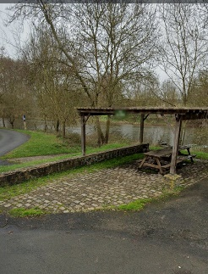

**23 Février 2025 La Mayenne** de Chambellay àMontreuil sur Maine d’écluse à écluse 3.1 km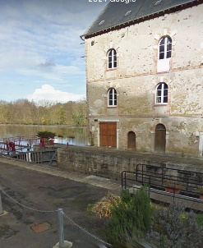

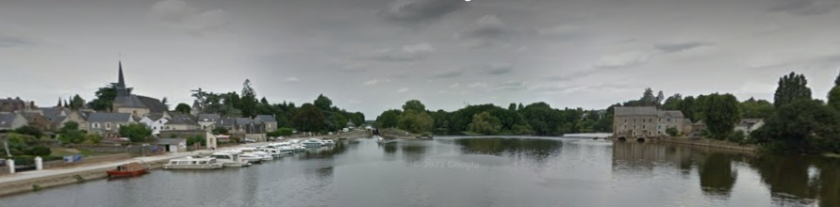

**30 Mars 2025 L’Oudon** du Lion-d’Angers à la Mayenne jusqu’à Grez-Neuville (départ du Quai d’Anjou, arrivée à l’écluse de Grez-Neuville) 3.5 KM

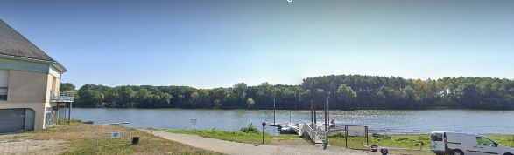

**27 Avril 2025 La Maine** du Pont de la Libération de Pruniers à Bouchemaine, club nautique 3.6 km

**25 Mai 2025**  **Le Loir** de Villevêque au Vieux-Briollay (départ cale rue du Port, arrivée au Chemin du Barrage De Pont) 4.4 km

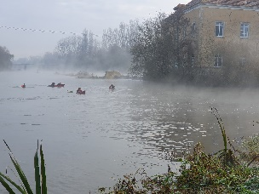

**29 Juin 2025 Le Loir** du moulin de Huille-Lézigné au moulin de Prigné 3.1 km

**20 Juillet 2025** **La Mayenne** de Cantenay-Epinard à l’île Saint Aubin (départ cale rue du Port, arrivée au bac de l’île Saint Aubin) 3.2 Km.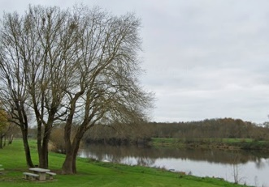

**31 Août 2025 Le Loir** du bac de Montreuil s/Loir chemin du Port à la Maison Neuve 3.2 km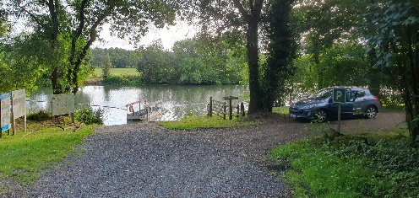

**14 Septembre 2025**  **Le Loir** de Durtal à la Brosse Lézigné 3 km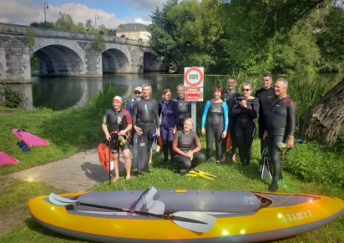

**26 Octobre 2025**  **Le Loir** du moulin de Prigné Seiches aux Picardières 4.1 km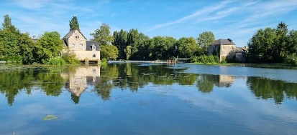

**23 Novembre 2025 La Sarthe** de Cheffes à Vérigné (départ du ponton après l’écluse de Cheffes s/Sarthe, arrivée à la cale de mise à l’eau rue Seyeuse) 4 km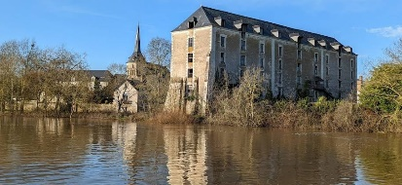



**21 Décembre 2025 La Maine** du pont de Segré arrivée au Quai Tabarly 3.3 km